**عوامل محیطی تشدید کننده بیماری آسم**

آسم چیست؟

آسم بیماری التهابی مزمن مجاری هوایی است که در افراد مستعد از نظر ژنتیکی، **تحت تأثیر عوامل محیطی** ایجاد و یا تشدید می گردد. در افراد مستعد این التهاب موجب حملات مکرر خس­خس سینه، تنگی نفس، احساس گرفتگی در قفسه سینه و سرفه می‌شود. این علائم معمولا با ایجاد تنگی در مجاری هوایی همراه است که تا حدودی قابل برگشت می‌باشند. این التهاب، باعث افزایش پاسخ‌دهی مجاری هوایی در مقابل تحریکات مختلف نیز می‌شود.

حمله آسم با بروز یا تشدید سرفه، تنگی نفس، خس خس سینه، احساس فشار در قفسه سینه، و یا مجموعه ای از علائم مشخص می گردد. بیشترین علل بیماریزایی و مرگ و میر در حملات آسم ناشی از عدم شناسایی عوامل خطرزا و پرهیز از آنها، عدم تخمین صحیح شدت حملات، توجه ناکافی برای یافتن روش درمانی اورژانس و درمان ناقص می‌باشد.

علایم و نشانه‌های بیماری آسم می‌تواند خفیف یا شدید باشد و از فردی به فرد دیگر کاملا متغیر است. این علایم عبارتند از:

علایمی که نشان دهنده تشدید بیماری آسم می‌باشند شامل:

* علایم و نشانه‌هایی از آسم که شدید بوده و بطور مکرر رخ دهند.
* شدیدتر شدن مشکل در تنفس
* نیاز به استفاده مکرر از داروهای استنشاقی سریع اثر برای بهبود سریع علایم

در برخی افراد علایم آسم در برخی شرایط شدیدتر می‌شود. این شرایط عبارت‌اند از:

* آسم ناشی از ورزش: این وضعیت زمانی که هوا سرد و خشک باشد می‌تواند بدتر شود.
* آسم مربوط به شغل: این آسم می‌تواند به دلیل محرک‌های موجود در محیط کار مانند بخار، گاز یا گرد وخاک‌های شیمیایی ایجاد شود.
* آسم ناشی از حساسیت: این نوع آسم در اثر موارد ایجاد کننده حساسیت خاص مانند حساسیت ‌های مربوط به حیوانات خانگی، سوسک یا گرده گل‌ها ایجاد می‌شود.

علاوه بر موارد ذکر شده مواجهه با مواد مختلفی که باعث حساسیت می‌شوند می‌توانند سبب بروز علایم و نشانه‌های آسم شوند:

اپیدمیولوژي آسم

شیوع آسم از سال 1970 به طور­قابل توجهی رو به افزایش است. در سال 2001 حدود 235 تا 300 میلیون نفر در سراسر دنیا به این بیماري مبتلا بودند**.** طبق آمار سازمان بهداشت جهانی تعداد بیماران آسمی، در کل دنیا 300 میلیون نفر است و انتظار می‌رود تا سال 2025 به 400 میلیون نفر نیز برسد. امروزه شیوع آسم در میان کودکان (5/9 درصد) بیشتر از بزرگسالان (7/7 درصد) و در میان زنان (2/9 درصد) بیشتر از مردان (0/7 درصد) گزارش شده است. این بیماري سالانه موجب مرگ 250000 نفر می‌شود. در کشور ما میانگین شیوع علائم آسم 4/7 درصد می باشد که در کلان شهرها بیشتر است.

آسم در کودکان

گرچه آسم یک بیماری بالقوه خطرناک است ولی با درمان مناسب اکثر کودکان بهبود می یابند. بررسی‌ها نشان می‌دهد که در کودکان کم سن و سال دو نوع آسم وجود دارد.

نوع اول: کودکان با راه‌های هوایی نسبتا باریک به دنیا می‌آیند و وقتی این راه‌های هوایی، به دنبال التهاب پوشش درونی که در اثر عفونت‌های ویروسی رخ می‌دهد تنگ‌تر می‌شوند، در اثر آن علائم آسم بروز می‌نماید. در صورتی که مادر در طی حاملگی سیگار بکشد احتمال بیشتری دارد که نوزادش دچار راه‌های هوایی نسبتا باریک شود. هنگامی که نوزاد رشد می‌کند راه‌های هوایی وی وسعت بیشتری یافته و احتمال آنکه عفونت‌های ویروسی بتوانند راه‌های هوایی را تنگ کرده و علائم آسم را بروز دهند کم می‌شود. در نتیجه این دسته از کودکان به هنگام بروز عفونت‌های ویروسی مانند سرماخوردگی دچار علائم آسم می‌شوند و بیماری آنها در طول مدت کودکی بهبود می‌یابد.

نوع دوم: کودک به حساسیت‌هایی مانند آسم، حساسیت بینی و اگزما مبتلا است. این کودکان به هنگام برخورد با موادی مانند گرده گیاهان و حیواناتی که به آنها حساسیت دارند دچار علائم آسم می‌شوند و آنها اغلب همان علائمی را از خود بروز می‌دهند که بدنبال عفونت‌های ویروسی تنفسی مشاهده می‌شود. احتمالا این کودکان استعداد به حساسیت را از والدین خود به ارث برده‌اند و کمتر احتمال می‌رود که از آسم به طور کلی رهایی یابند.

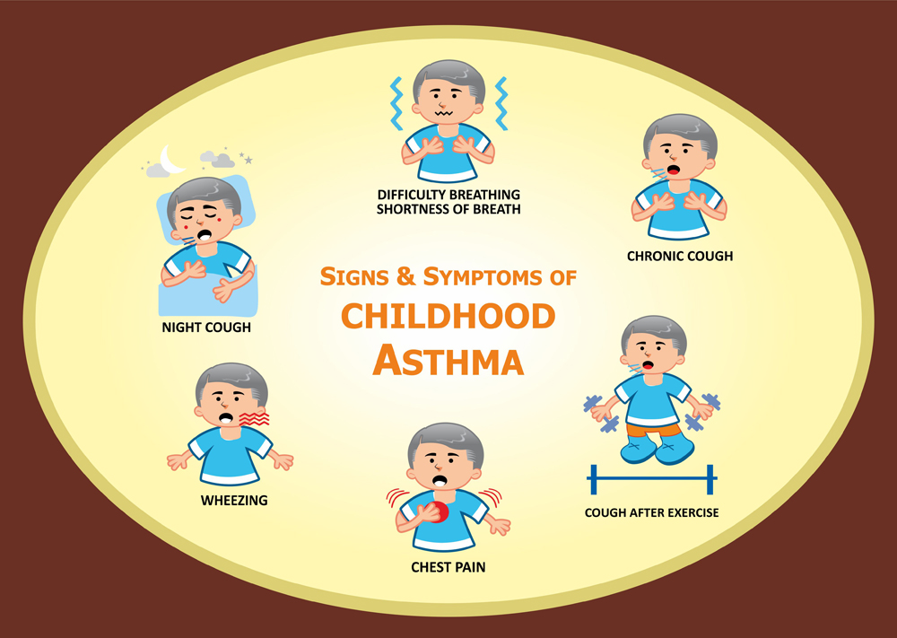

سرفه در شب

خس خس سینه سینه

درد قفسه سینه

سرفه بعد از ورزش

سرفه‌های مزمن

دشواری تنفس یا تنگی نفس

تشخیص آسم

تشخیص آسم بر اساس شرح حال، معاینه فیزیکی، و با کمک گرفتن از ابزارهای سنجش عملکرد ریوی صورت می گیرد. با توجه به اینکه علائم آسم در دیگر بیماریهای ریوی نیز دیده می شود، توجه به تشخیص های افتراقی در سنین کمتر از 5 سال و افراد بالای 40 سال حائز اهمیت است. علائم آسم عموما متناوب و متغیر بوده و در شب تشدید می گردد. این علائم در هنگام ورزش، برخورد با هوای آلوده و دود سیگار، هوای سرد، عفونت های ویروسی دستگاه تنفس و نیز مواد حساسیت زا تشدید می گردد.

درمان آسم

تحقق اهداف درمانی و کنترل کامل بیماری آسم بر پایه اصول زیر انجام می گیرد:

* آموزش مداوم بیماران برای مشارکت فعال در درمان بیماری
* **پرهیز از برخورد با مواد حساسیت زا، آلاینده های هوا و دود سیگار**
* تعیین برنامه درمانی برای درمان دراز مدت در بزرگسالان و کودکان
* تعیین برنامه درمانی برای مواقع حمله حاد بیماری
* پایش منظم شدت بیماری، از طریق ارزیابی علائم بیماری، میزان استفاده از داروها، اندازه گیری عملکرد ریوی (در صورت امکان) و فراهم آوردن برنامه پیگیری بیماری
* ارتقاء رفتارهای خود مراقبتی و خود کارآمدی امری حیاتی و اساسی در مدیریت موفق آسم

عوامل ایجادکننده آسم

اگرچه درک ما از جنبه‌های گوناگون آسم در خلال دهه‌های گذشته بیشتر شده است، اما علل اصلی موثر بر پیدایش، تداوم یا تشدید این اختلال و دلایل افزایش شیوع آن به مقدار زیادی همچنان نامعلوم است. تغییر الگوی اثر عوامل محیطی مانند مواجهه با میکروارگانیسم‌ها، آلاینده‌ها، تماس با مواد حساسیت زای درون یا بیرون از خانه، تغذیه و ... نقش مهمی در ایجاد بیماری در افراد حساس دارد.

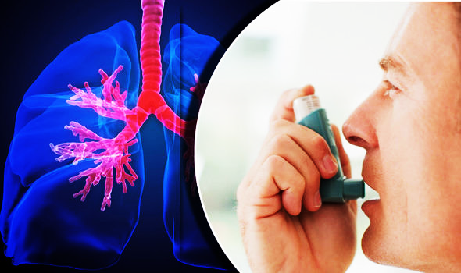

مطالعات بین المللی استاندارد نشان می دهد که آسم قابل پیشگیری هست. استعمال دخانیات، مواجهه با دود سیگار، آلودگی هوای داخل و خارج ساختمان، مواجهات شغلی و چاقی دوران کودکی از عوامل اصلی ابتلاء به آسم هستند. مهمترین عوامل پیشگیرانه در این خصوص سلامت مادر و جنین، تقویت سیستم واکسیناسیون دوران کودکی، استفاده از رژیم‌های غذایی با مقدار سبزیجات و میوه بالا، تغذیه با شیر مادر و کاهش نابرابری‌های اجتماعی و دسترسی به امکانات رفاهی و بهداشتی و درمانی است.

**عوامل محیطی تشدید کننده آسم**

امروزه به منظور کاهش هزینه‌های گرمایش و سرمایش، تهویه مناسبی در محیط‌های بسته انجام نمی‌گیرد که باعث افت کیفیت هوا در محیط‌های بسته می‌شود که در این شرایط انواع آلاینده‌های بیوفیزیکی همچون گرد و غبار، خاک، گرده، پوست انسان، پوست و موی حیوانات می‌توانند در این محیط‌ها تجمع پیدا کرده و باعث تشدید حساسیت گردند. از طرفی آلاینده‌های محیط‌های باز همچون ذرات معلق و ریزگردها و... که به مقدار زیادی در هوای اطراف کره زمین موجود هستند می‌توانند به محیط‌های داخلی وارد شده و کیفیت هوا را تحت تاثیر قرار دهند. که اگر این آلاینده‌ها به درستی مدیریت نشوند باعث تشدید علایم آسم و حساسیت در دنیا خواهند شد.

**ذرات معلق**

ذرات آلاينده مخلوطي از ذرات جامد و قطرات مايع معلق در هواست. برخي از اين ذرات مستقيما در هوا منتشر می­شوند و برخي ديگر از طريق واكنش ساير آلاينده‌ها در هوا تشكيل می­شوند. اين ذرات تنوع ابعادي بسياري دارند. از اين ميان ذراتي كه قطر كمتر از 10 ميكرومتر (یك صدم ميليمتر) دارند می­توانند در ریه­ها فرو روند و سبب معضلات بسياري شوند.

این ذرات می­توانند از دودکش کارخانجات، موتورهای دیزلی، نیروگاه­های برق، ساخت و ساز، معدن و فعالیت­های کشاورزی تولید و انتشار می­یابند.

ذرات به راحتی می­توانند به عمق ریه نفوذ کرده و تعداد و شدت حملات آسم را افزایش دهد. افراد مبتلا به بيماري‌هاي ريوي هنگامی که در معرض ذرات معلق قرار می­گیرند، نمي‌توانند نفس­هاي عميق و منظم بكشند. اين افراد ممكن است در چنين حالتي به سرفه يا نفس نفس بيفتند. افراد سالم نيز ممكن است اين تاثيرات نامطلوب را تجربه كنند، هرچند آنها كمتر در معرض تاثيرات خطرناك‌تر قرار خواهند داشت.

عوامل تشدید کننده آسم در محیط‌های بسته

1. **گرده گل‌ها و گیاهان**

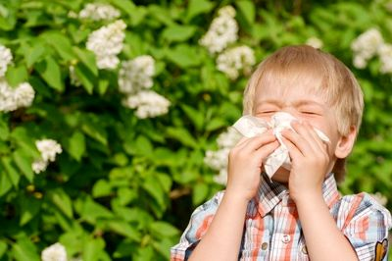گرده گل‌ها و گياهان نيز از شايع‌ترين مواد حساسيت‌زاي موجود در محيط پيرامون ما به شمار مي‌روند و مي‌توانند عامل مهمي در ايجاد آسم و آلرژي‌هاي فصلي شوند.

1. **عوامل حساسیت‌زای حیوانات**

شامل مواد حساسيت‌زاي بدن سگ، گربه، پرندگان و ... مانند پشم، مو، كرك، پر و ذرات شوره مي‌باشد.

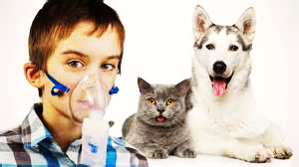حساسیت به حیوانات خانگی، واکنش سیستم ایمنی بدن نسبت به پوست، بزاق، ادرار یا مدفوع حیوانات است. به این معنا که اگر فردی که نسبت به حیوانات حساسیت دارد، بقایای بدن حیوان را تنفس کند یا با بزاق، مو، پوست و یا مدفوع حیوان تماس پیدا کند، سیستم ایمنی بدن او اعلام خطر کرده و هیستامین و ده‌ها ماده شیمیایی دیگر را برای مبارزه با ماده حساسیت‌زا آزاد می‌کند. مهم‌ترین مشکلی که نگهداری از حیوانات خانگی برای بدن ایجاد می‌کند، بیماری‌های تنفسی است. یکی از مهم‌ترین بیماری‌های تنفسی آن است که اگر فردی [حساسیت](http://article.tebyan.net/215504/10-%D8%B9%D8%A7%D9%85%D9%84-%D8%AA%D8%AD%D8%B1%DB%8C%DA%A9-%DA%A9%D9%86%D9%86%D8%AF%D9%87-%D8%A2%D9%84%D8%B1%DA%98%DB%8C) یا [آسم](http://article.tebyan.net/230674/%D9%85%D8%B1%D8%A7%D9%82%D8%A8%D8%AA-%D8%A7%D8%B2-%D8%A8%DB%8C%D9%85%D8%A7%D8%B1-%D9%85%D8%A8%D8%AA%D9%84%D8%A7-%D8%A8%D9%87-%D8%A2%D8%B3%D9%85) داشته باشد، با نگهداری از حیوانات خانگی احتمال  بهبود نیافتنش زیاد می‌شود.

1. 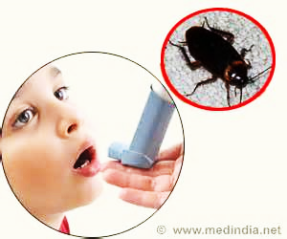**انواع سوسک‌ها و حشرات**

مواد حساسیت زا‌ي سوسك در برخي از مناطق، شايع‌ترين محرك بشمار مي‌روند كه شامل ذرات بدن، بزاق و فضولات جانور باشند.

نظافت و بهداشت خانه‌هاي آلوده بطور منظم و كامل و در صورت استفاده از حشره‌كش‌ها و اسپري‌هاي حشره‌كش توصيه مي‌شود، اين عمل بدون حضور بيمار در خانه صورت گيرد، و پس از آن نيز تهويه لازم در خانه بايد انجام شده باشد.

1. **کپک و قارچ**

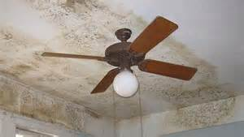تظاهرات حساسیت زا ناشی از کپک‌ها ممکن است در راه‌های هوایی، پوست، چشم، دستگاه گوارش بروز نماید. کپک‌ها از شایع‌ترین محرک‌های آسم، رینیت حساسیت زا و سایر مشکلات تنفسی به شمار می‌روند. اغلب کپک‌ها اسپور‌های میکروسکوپی در محیط تولید کرده که میکروتوکسین حمل می‌کنند و این اسپورها علت واکنش‌های حساسیت زا و توکسیک می‌باشند. کپک­ها در محیط­های تاریک و در حضور گاز­های سمی بدون توجه به دمای محیط، رشد می­کنند. بر خلاف گرده گیاهان کپک­ها بعد از سرد شدن نیز ممکن است حساسیت­زا باقی بمانند. برخی از کپک­ها زیر دمای انجماد رشد می کنند ولی اغلب بی اثر می­شوند.

1. **دود سیگار**

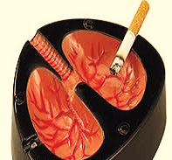يكي از محرك‌هاي مهم به شمار مي‌رود، خواه خود بيمار سيگار بكشد و يا بطور غيرمستقيم در معرض دود سيگار قرار گيرد. دود سيگار شانس حساسيت و ابتلاء به آسم را، بخصوص در كودكان بالا برده و در كودكاني‌كه قبلاً علائم آسم را نشان داده‌اند سبب تشديد علائم و بروز حملات جديد مي‌گردد.

اگر مادر باردار دخانيات مصرف كند و به اين وسيله جنين او در معرض دود قرار گيرد سموم موجود در دود دخانيات مي‌تواند بر روي نمو ريه تأثير گذاشته و خطر آسم را افزايش دهد و همچنين باعث كاهش عمل تهويه ريوي بلافاصله بعد از تولد شود. همچنين تماس با دود دخانيات در دوران كودكي مي‌تواند باعث افزايش احتمال شروع بيماري آسم در دوران بزرگسالي شود. مطالعات نشان می‌دهد که خطر ابتلا به آسم در کودکان والدینی که روزانه بیش از پنج نخ سیگار می‌کشند نسبت به افرادی که کمتر از پنج نخ سیگار می‌کشند 38/2 برابر می‌باشد. براساس نظر برخی محققین شواهد مربوط به ارتباط اثرات سوء محیطی دود سیگار و آسم به قدری محکم هستند که می‌توان نتیجه گرفت که یک رابطه علیتی در این مورد وجود دارد. در یک مطالعه نشان داده شد که در صورت سیگاری بودن یکی از والدین خطر بیماری آسم 37/1 برابر خواهد بود. وجود افراد سیگاری در خانواده باعث افزایش تعداد حملات آسم و افزایش دفعات مراجعه به اورژانس می‌گردد. گزارش‌هایی وجود دارد كه نشان مي‌دهد با كاهش مصرف سيگار والدين شدت آسم كودكان بهبود يافته است.

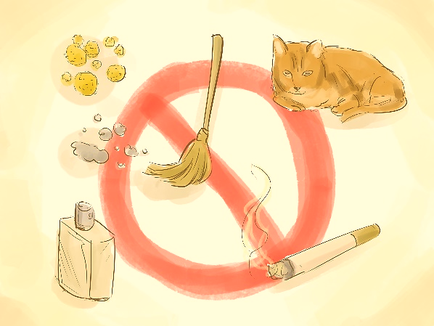

**کنترل عوامل محیطی تشدید کننده آسم**

1. **کنترل آلاینده‌های هوا در محیط‌های باز**

* کنترل کیفیت هوا توسط سازمان‌های مسئول و اطلاع رسانی به عموم مردم در صورت بالا بودن آلاینده‌های هوا
* پرهیز از تماس مداوم با دود اگزوز خودروهای در حال تردد
* استفاده از ماسک های فیلتردار مناسب در فضای باز
* در صورت امکان رفت و آمد در مناطق با آلودگی بالا کمتر انجام گیرد.
* انجام فعالیت‌های روزانه در اوایل صبح، زمانی که غلظت آلاینده های هوا پایین است.

1. **کنترل آلاینده‌های هوا در محیط‌های بسته**

* کاهش استفاده از مواد و محصولاتی که بوی قوی و محرک تولید می‌کنند از جمله:
* اسپری‌های خوشبو کننده هوا، محصولات شوینده، اسپری مو، حشره‌کش‌ها، خاک اره، بوهای تند (عطرها و شوینده‌ها)
* حفظ رطوبت نسبی هوا (50-35 درصد)
* نظافت دوره‌ای و مرتب منازل به منظور کاهش گرد و غبار و ذرات موجود در هوا
* استفاده از تهویه مناسب در نزدیکی محل انتشار آلاینده و هدایت آنها به محیط خارج
* کنترل دوره‌ای دودکش بخاری و شومینه به منظور حصول اطمینان از خروج گاز و دود